**МЕТА РОБОТИ:**

Ознайомитись з оболонкою інтегрованого середовища версії 7.0 компілятора Turbo Pascal, командами меню, “гарячими” клавішами, текстовим редактором, основними прийомами роботи з інтегрованим середовищем та планом роботи при створенні та відлагодженні програм.

**Короткий опис особливостей роботи в інтегрованому середовищі Borland Pascal 7.0:**

Для входу у середовище треба виконати команду Borland Pascal 7.0. У верхньому рядку екрана буде розташоване головне меню, а в нижньому — опис деяких функціональних клавіш.

При виявленні помилок в написаній програмі користувача негайно сповістять повідомленням. В рядку коду, де допущено помилку, знаходитиметься курсор (або ж буде вказана позиція цього рядка). Червоним кольором буде виділено текст повідомлення із вказаним рядком. Необхідно виправити помилку та запустити програму на виконання ще раз. При відсутності синтаксичних помилок програму буде виконано. При натисканні **Alt+F5** буде відкрито вікно з результатом. Для повернення в режим редагування необхідно натиснути будь-яку клавішу.

Натиснувши **File=>Save As**, можна зберегти текст програми із розширенням **pas**

Тежбо **File=>Save** і можназберегти файл зі старим іменем.

Для закінчення сеансу роботи і виходу з середовища потрібно виконати **File=»Exit** або натиснути клавіші **Alt+Х.**

**Результати тестування і дослідження програми та Моделювання помилок у програмі і відповіді компілятора:**

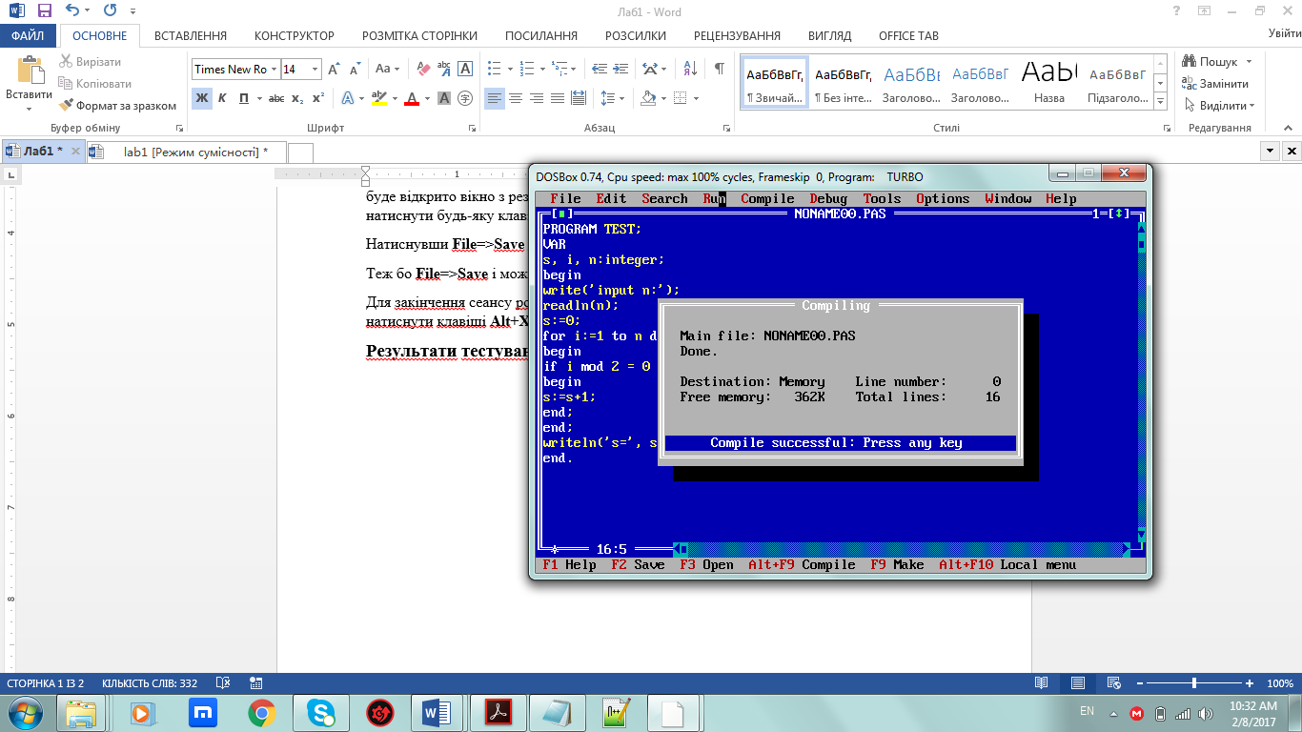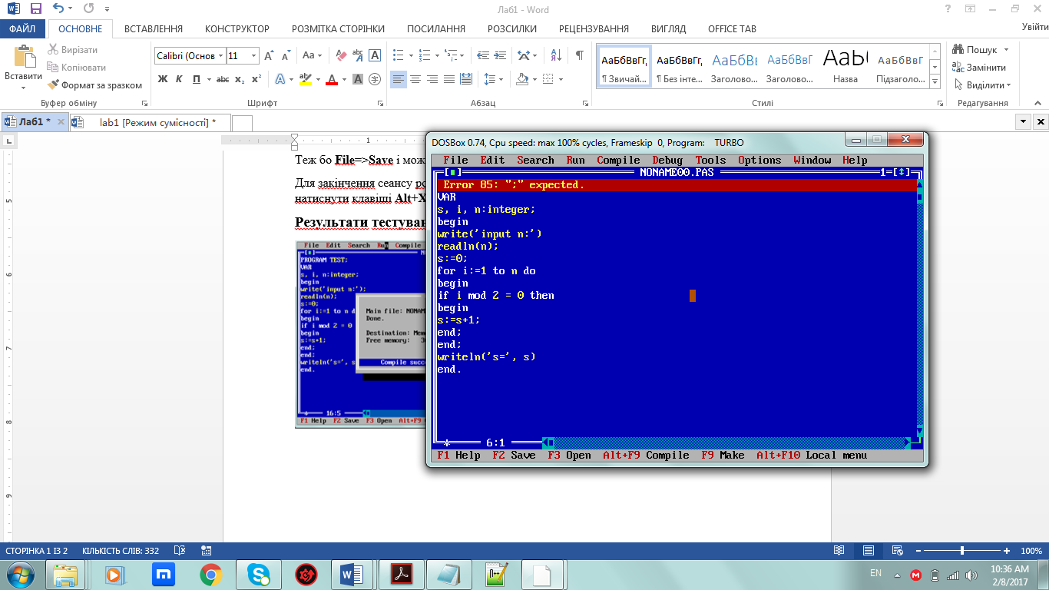При синтаксичній помилці було видано помилку та її код. Виправивши помилку, програму було скомпільовано та запущено коректрно.

Після цього набрали комбінацію клавіш Ctrl+F9, аби запустити код і надати йому значення для обчислення. Якщл десь натиснути зайві клавіші, може з’явитися помилка.

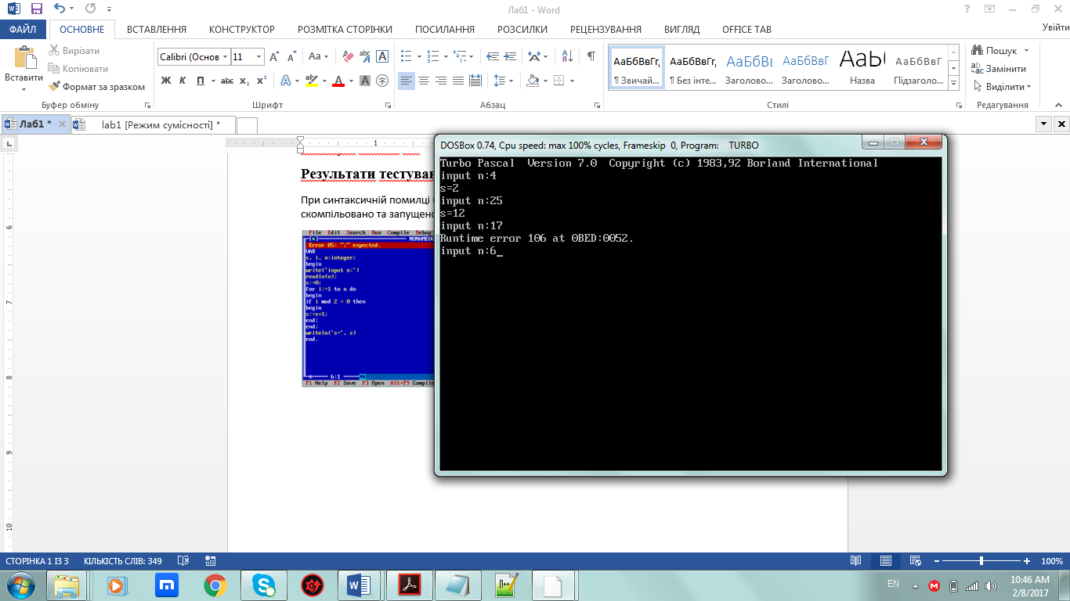

Опісля цього набираємо комбінацію Alt+F5 і отримуємо результат:

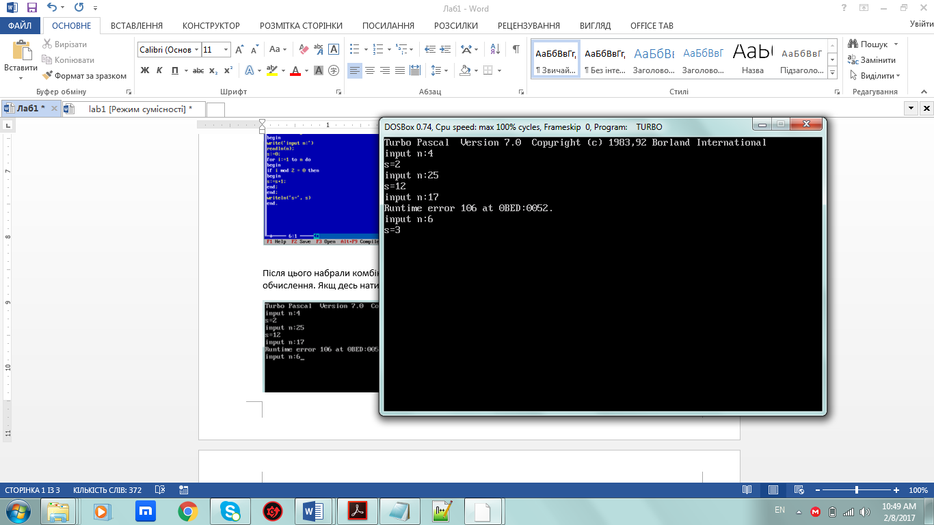

**Аналіз результатів і висновки по роботі:**

Програма здійснює сумування чисел із заданого діапазону (від 1 до числа n).

В цій лабораторній роботі я ознайомилась з оболонкою інтегрованого середовища версії 7.0 компілятора Turbo Pascal, командами меню, “гарячими” клавішами, текстовим редактором, основними прийомами роботи з інтегрованим середовищем та планом роботи при створенні та відлагодженні програм.

**КОНТРОЛЬНІ ЗАПИТАННЯ:**

1. **Для чого призначене інтегроване середовище Turbo Pascal?**

**-**Інтегроване середовище призначене для більш повного використання всіх можливостей мови програмування.

1. **Як вибирається команда меню?**  
   - Доступ до команд системи меню здійснюється з клавіатури або мишею.
2. **Як можна вибрати команду основного меню без маніпулятора типу “миша”?**  
   - При роботі з клавіатури необхідно натиснути функціональну клавішу F10 після чого один з пунктів меню буде виділений спеціальною курсорною рамкою. Використовуючи клавіші управління курсором ← та → можна переходити від одного пункту до іншого. Для того, щоб відкрити підменю вибраного пункту потрібно натиснути клавішу Enter.
3. **За допомогою якої команди меню можна закрити або відкрити вікно повідомлень? Яку команду підменю треба вибрати?**- Команда меню Tools, потрібно вибрати команду Messages.
4. **Як можна перемістити фрагмент редагованого тексту з одного місця в інший?**  
   - Виділити, вирізати і вставити в потрібному місці.
5. **Як можна виділити фрагмент тексту?**  
   - Для виділення фрагменту тексту необхідно перемістити курсор на початок фрагменту, натиснути клавішу Shift на клавіатурі, перемістити курсор в кінець фрагменту, відпустити клавішу Shift.
6. **Яка команда меню і підменю дає змогу відслідкувати покрокове виконання програми?**  
   - Меню Debug, команда Breakpoints, команда Watch.

**8. Які операції можна виконувати, активізувавши команду Window?**

Виконувати команди керування вікнами інтегрованого середовища.

**9. Що таке “гарячі клавіші”?**

Комбінація двох і більше клавіш для швидкого доступу меню вікна чи запуску команди

**10. Яка команда основного меню дає змогу проводити відлагодження програми?**

Compile -> Compile